# 番５のレポート。システムの展開とテスト

## はじめに

### 概要

このセクションでは、データベースの詳細と記述を提供しています。その上で、IMSのパフォーマンス対策やテストプランやシステムテストのテストケースも記載せれています。

### テストアプローチ

* ゴール: 要件を満たして、すべてのシステムが正常に実行できるのを確保します。
* 方法: システムテスト, ブラックボックステスト。

## データベース関係ダイアグラム

### ウェブアプリケーション物理的なダイアグラム

Figure 129: ウェブサイトアプリケーション物理的なダイアグラム

### ウェブアプリケーションデータ辞書

|  |  |  |
| --- | --- | --- |
|  | Entity Data Dictionary: describe content of all entities | |
| 数字 | **実体名** | **記述** |
| 01 | Server | データセンターでのサーバーを含有しています |
| 02 | Status | システムでのオブジェクトの状態を含有しています |
| 03 | Location | システムでのロケーションを含有しています |
| 04 | Rack | システムに置いているラックを含有しています |
| 05 | Role | システムで役を含有しています |
| 06 | Log | 何かが変更されたときの履歴を含有しています |
| 07 | ServerIP | システムでメンバーを含有しています |
| 08 | Request | お客さんが送ったリクエストの情報を含有しています |
| 09 | Account | システムのユーザーの情報を含有しています |
| 10 | Note | 次のシフトに前のシフトが書いたノートを含有しています |
| 11 | TempRequest | リクエストの一時データを含有しています |
| 12 | IPAddressPool | データセンターのIPアドレスを含有しています |
| 13 | RequestType | リクエストのタイプを含有しています |
| 14 | TypeOfLog | ログのタイプを含有しています |
| 15 | Group | データセンターでのグループを含有しています |
| 16 | AssignedShift | グループとシフトについての毎日の情報を含有しています |
| 17 | Shift | シフトの始まる時間と終了時間を含有しています |
| 18 | RackOfCustomer | お客さんが借りたラックを含有しています |
| 19 | Notification | 通知情報を含有しています |
| 20 | Task | タスクの情報を含有しています |

Table 64 : ウェブデータ•ディクショナリ

|  |  |  |  |  |
| --- | --- | --- | --- | --- |
| エンティティ名 | 属性 | 記述 | ドメイン | ヌル |
| Role | Id | 役割の一意の識別子、自動的に増加 | int | No |
| RoleName{PK} | 役割名、役割の一意の識別子 | varchar(10) | No |
| Account | Id | アカウントの一意の識別子、自動的に増加 | int | No |
| Username{PK} | アカウントのユーザ名、アカウントの一意の識別子 | varchar(30) | No |
| Password | アカウントのパスワード | varchar(20) | No |
| Role{FK} | アカウントの役割名 | varchar(10) | No |
| Email | ユーザーのメール | varchar(50) | No |
| Fullname | ユーザーのフルネーム | nvarchar(150) | No |
| Phone | ユーザーの電話番号 | varchar(50) | No |
| GroupCode{FK} | ユーザーのグループ | nvarchar(50) | No |
| Company | カスタマーの会社 | nvarchar(MAX) | Yes |
| Address | ユーザーの住所 | nvarchar(150) | No |
| Identification | ユーザーの識別番号 | varchar(50) | No |
| Status{FK} | アカウントの状態 | bit | No |
| Server | Id | サーバーの一意の識別子、自動的に増加 | int | No |
| ServerCode{PK} | サーバーのコード、サーバーの一意の識別子 | nvarchar(50) | No |
| Customer{FK} | サーバーを持って来たカスタマー | nvarchar(50) | No |
| Maker | サーバーのメーカー | nvarchar(50) | No |
| Model | サーバーのモデル | nvarchar(50) | No |
| Power | サーバーのパワー | int | No |
| Size | サーバーのサイズ (1U, 2U, 4U) | int | No |
| StatusCode{FK} | サーバーの現在の状態 | varchar(50) | No |
| Bandwidth | サーバーの帯域幅 | varchar(50) | No |
| DefaultIP{FK} | サーバーのデフォルトIP | int | Yes |
| AddedDate | サーバーが追加された時間 | datetime | No |
| SerialNumber | サーバーのシリアルナンバー | nvarchar(MAX) | Yes |
| PartNumber | サーバーのパートナンバー | nvarchar(MAX) | Yes |
| Note | Id | ノートの一意の識別子、自動的に増加 | int | No |
| NoteCode{PK} | ノートのコード、ノートの一意の識別子 | nvarchar(50) | No |
| RequestCode{FK} | リクエストのコード | nvarchar(50) | No |
| StaffCode{FK} | ノートを追加したスタッフのコード | nvarchar(50) | No |
| NoteContent | ノートの情報 | nvarchar(MAX) | No |
| AddedTime | ノートが追加された時間 | datetime | No |
| Log | Id | ログの一意の識別子、自動的に増加 | int | No |
| RequestCode{FK} | ログされたリクエストのコード | nvarchar(50) | Yes |
| TypeOfLog{FK} | ログのタイプ | nvarchar(50) | No |
| Object | ログされたオブジェクト | nvarchar(50) | No |
| LogTime | ログされた時間 | datetime | No |
| ObjectStatus{FK} | ログされたオブジェクトの状態 | nvarchar(50) | No |
| ServerCode{FK} | ログされたサーバーのコード | nvarchar(50) | Yes |
| Username{FK} | ログしたユーザーのユーザ名 | nvarchar(50) | No |
| Description | ログの説明 | nvarchar(MAX) | Yes |
| PreviousId | 関連する以前のログのID | int | Yes |
| ChangedValueOfObject | オブジェクトの変更情報 | nvarchar(50) | No |
| ServerIP | Id | ServerIPの一意の識別子、自動的に増加 | int | No |
| ServerCode{FK} | サーバーのコード | nvarchar(50) | No |
| CurrentIP{FK} | サーバーの現在のIP | nvarchar(50) | No |
| StatusCode{FK} | ServerIPの状態 | nvarchar(50) | No |
| AssignedDate | IPアドレスがサーバーに割り当てられた時間 | datetime | No |
| IPAddressPool | Id | IPアドレスの一意の識別子、自動的に増加 | int | No |
| IPAddress{PK} | データセンターのIPアドレス、IPアドレスの一意の識別子 | nvarchar(50) | No |
| StatusCode{FK} | IPアドレスの現在の状態 | nvarchar(50) | No |
| Gateway | IPアドレスのゲートウェイ | nvarchar(50) | No |
| NetworkIP | IPアドレスのネットワークIP | nvarchar(50) | No |
| Subnetmask | IPアドレスのサブネットマスク | nvarchar(50) | No |
| IsDefault | IPアドレスはデフォルトIPですか？デフォルトIPではないですか？ | bit | No |
| AddedDate | IPアドレスが追加された時間 | datetime | No |
| RequestType | Id | リクエストのタイプの一意の識別子、自動的に増加 | int | No |
| RequestTypeCode{PK} | リクエストのタイプのコード、リクエストのタイプの一意の識別子 | nvarchar(50) | No |
| RequestTypeName | リクエストのタイプの名 | nvarchar(50) | No |
| RackOfCustomer | Id | RackOfCustomerの一意の識別子、自動的に増加 | int | No |
| RackCode{FK} | ラックのコード | nvarchar(50) | No |
| Customer{FK} | ラックを借りたカスタマー | nvarchar(50) | No |
| StatusCode{FK} | RackOfCustomerの状態 | nvarchar(50) | No |
| RentedDate | カスタマーがラックを借りた時間 | datetime | No |
| Notification | Id | 通知の一意の識別子、自動的に増加 | int | No |
| NotificationCode{PK} | 通知のコード、通知の一意の識別子 | nvarchar(50) | No |
| RefCode{FK} | 通知があるオブジェクトのコード | nvarchar(50) | No |
| RefType | 通知があるオブジェクトのタイプ | nvarchar(50) | No |
| Username{FK} | 通知をもらうユーザー | nvarchar(50) | No |
| IsViewed | 通知は見られましたか？見られませんでしたか？ | bit | No |
| NotifTime | 通知が送られた時間 | datetime | No |
| Description | 通知の説明 | nvarchar(MAX) | No |
| TempRequest | Id | TempRequestの一意の識別子、自動的に増加 | int | No |
| TempCode{PK} | TempRequestのコード、TempRequestの一意の識別子 | nvarchar(50) | No |
| RequestCode{FK} | TempDataが保存されたリクエストのコード | nvarchar(50) | No |
| Data | リクエストの一時のデータ | nvarchar(MAX) | No |
| Location | Id | ロケーションの一意の識別子、自動的に増加 | int | No |
| LocationCode{PK} | ロケーションのコード、ロケーションの一意の識別子 | nvarchar(50) | No |
| RackCode{FK} | ラックのコード | nvarchar(50) | No |
| StatusCode{FK} | ロケーションの状態 | nvarchar(50) | No |
| ServerCode{FK} | ロケーションに置いているサーバーのコード | nvarchar(50) | Yes |
| RackUnit | ロケーションのラックユニット | int | No |
| Status | Id | 状態の一意の識別子、自動的に増加 | int | No |
| StatusCode{PK} | 状態のコード、状態の一意の識別子 | nvarchar(50) | No |
| StatusName | オブジェクトの状態名 | nvarchar(50) | No |
| Object | システムのオブジェクト | nvarchar(50) | No |
| Request | Id | リクエストの一意の識別子、自動的に増加 | int | No |
| RequestCode{PK} | リクエストのコード | nvarchar(50) | No |
| RequestType{FK} | リクエストのタイプ | nvarchar(50) | No |
| Customer{FK} | リクエストを送ったカスタマー | nvarchar(50) | No |
| AppointmentTime | カスタマーがデータセンターに来る時間 | datetime | Yes |
| Description | リクエストの説明 | nvarchar(MAX) | Yes |
| StatusCode{FK} | リクエストの現在の状態 | nvarchar(50) | No |
| Assignee{FK} | 割り当てられたスタッフ | nvarchar(50) | No |
| RejectedReason | リクエストを拒否した理由 | nvarchar(MAX) | Yes |
| RequestedTime | リクエストが送られた時間 | datetime | No |
| Rack | Id | ラックの一意の識別子、自動的に増加 | int | No |
| RackCode{PK} | ラックのコード | nvarchar(50) | No |
| RackName | ラックの名 | nvarchar(50) | No |
| StatusCode{FK} | ラックの現在の状態 | nvarchar(50) | No |
| AddedDate | ラックが追加された時間 | datetime | No |
| MaximumPower | ラックのパワー | int | No |
| Task | Id | タスクの一意の識別子、自動的に増加 | int | No |
| TaskCode{PK} | タスクのコード | nvarchar(50) | No |
| ShiftHead{FK} | タスクを割り当てた人 | nvarchar(50) | No |
| AssignedStaff{FK} | タスクを割り当てられたスタッフ | nvarchar(50) | No |
| RequestCode{FK} | リクエストのコード | nvarchar(50) | No |
| StatusCode{FK} | タスクの現在の状態 | nvarchar(50) | No |
| Reason | 完成しなかったタスクの理由 | nvarchar(MAX) | Yes |
| AssignedTime | タスクが割り当てられた時間 | datetime | No |
| PreAssignedStaff{FK} | 以前に割り当てられたスタッフ | nvarchar(50) | Yes |
| AssignedShift | Id | AssignedShiftの一意の識別子、自動的に増加 | int | No |
| ShiftCode{FK} | シフトのコード | nvarchar(50) | No |
| GroupCode{FK} | グループのコード | nvarchar(50) | No |
| StartedTime | シフトの始まる時間 | datetime | No |
| EndedTime | シフトの終了時間 | datetime | No |
| Group | Id | グループの一意の識別子、自動的に増加 | int | No |
| GroupCode{PK} | グループのコード | nvarchar(50) | No |
| Shift | Id | シフトの一意の識別子、自動的に増加 | int | No |
| ShiftCode{PK} | シフトのコード、シフトの一意の識別子 | nvarchar(50) | No |
| StartedTime | シフトの始まる時間 | datetime | No |
| EndedTime | シフトの終了時間 | datetime | No |
| TypeOfLog | Id | TypeOfLogの一意の識別子、自動的に増加 | int | No |
| TypeCode{PK} | ログのタイプのコード | nvarchar(50) | No |
| TypeName | ログのタイプの名 | nvarchar(50) | No |

Table 65: ウェブ属性データディクショナリ

## パフォーマンス対策

### 情報検索のパフォーマンス

一般的に、ユーザが検索を提出した後、２秒未満で現されます。

### メールを送信するパフォーマンス

一般的に、メールを作成し、メールを送信するための合計時間はメールごとに７秒未満です。

### IPアドレスを生成するパフォーマンス

一般的に、“Add new IP”というボタンをクリックしてから、システムは3秒未満でIPアドレスを生成します。

## テスト計画

以下のパートはシステムでどの機能がテストされるし、どの機能がテストされないことを説明しています。

### テストされる機能

システムテストはコアワークフローに基づいて行われています。

テストする機能:

* ユーザログイン
* カスタマー
  + 新しいサーバーを追加するリクエスト送信
  + IPアドレスを割り当てるリクエスト送信
  + IPアドレスを変更するリクエスト送信
  + IPアドレスを復帰するリクエスト送信
  + サーバーを離れて持っていくリクエスト送信
  + ラックを借りるリクエスト送信
  + ラックを復帰するリクエスト送信
  + 新しいサーバーを追加するリクエストをキャンセル
  + IPアドレスを割り当てるリクエストをキャンセル
  + IPアドレスを変更するリクエストをキャンセル
  + IPアドレスを復帰するリクエストをキャンセル
  + サーバーを離れて持っていくリクエストをキャンセル
  + ラックを借りるリクエストをキャンセル
  + ラックを復帰するリクエストをキャンセル
* 人員
  + 新しいIPアドレスを追加
  + 新しいラックを追加
  + サーバーの位置を変更
  + タスクを割り当て
  + 新しいサーバーを追加するリクエストを承認
  + IPアドレスを割り当てるリクエストを承認
  + IPアドレスを変更するリクエストを承認
  + IPアドレスを復帰するリクエストを承認
  + サーバーを離れて持っていくリクエストを承認
  + ラックを借りるリクエストを承認
  + ラックを復帰するリクエストを承認
  + 新しいサーバーを追加するリクエストを拒否
  + IPアドレスを割り当てるリクエストを拒否
  + IPアドレスを変更するリクエストを拒否
  + IPアドレスを復帰するリクエストを拒否
  + サーバーを離れて持っていくリクエストを拒否
  + ラックを借りるリクエストを拒否
  + ラックを復帰するリクエストを拒否
* 管理
  + 新しいユーザーを追加
  + ユーザーの情報を編集
  + ユーザーを無効化

### テストされない機能

* ログ‐アウト
* プロフィールを編集
* パスワードを変更
* パスワードを再設定
* IPアドレスを無効化
* IPアドレスをブロック
* IPブロックを解除
* ノートを追加
* エクスポート手順

## システムテストのテストケース

### ウェブシステムのテストケース

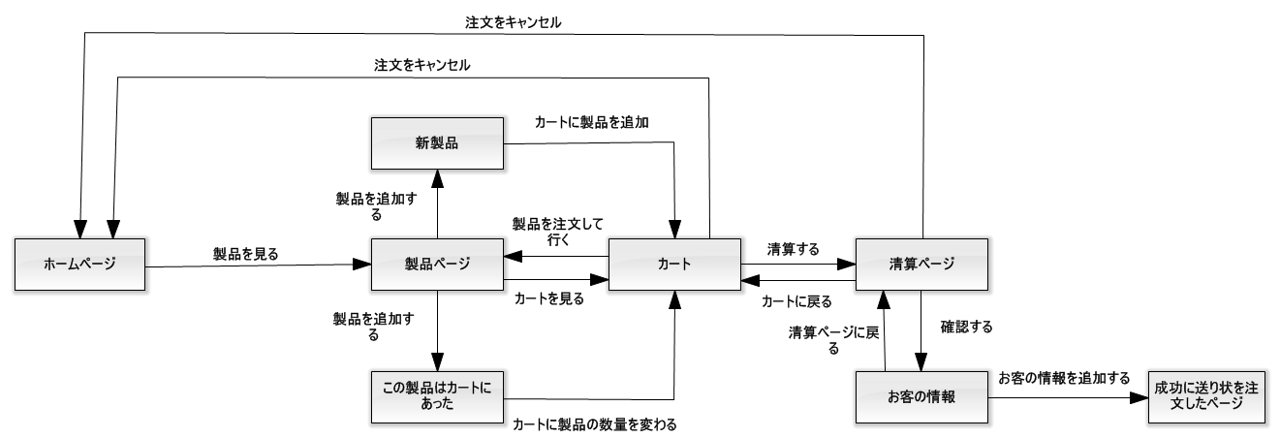

Figure 130: 「ゲスト」製品を注文すること

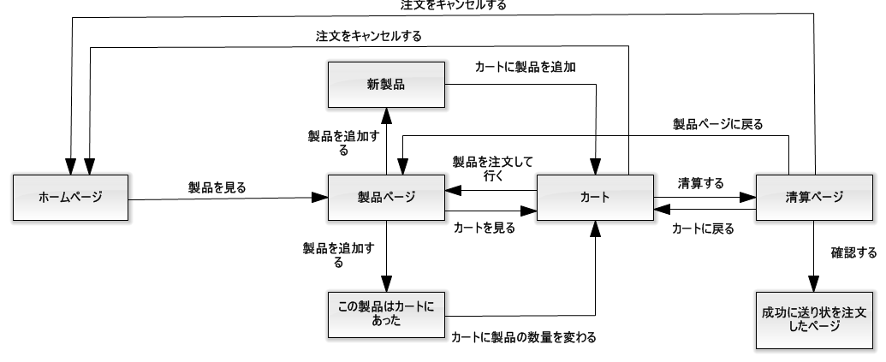

Figure 131: 「顧客」製品を注文すること

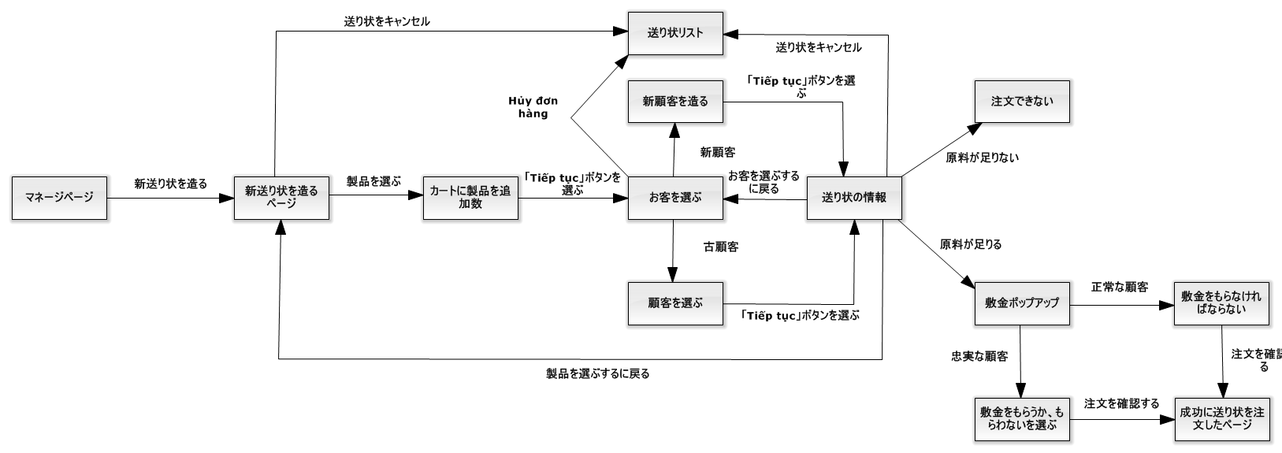

Figure 132: 「人員」送り状を造ること

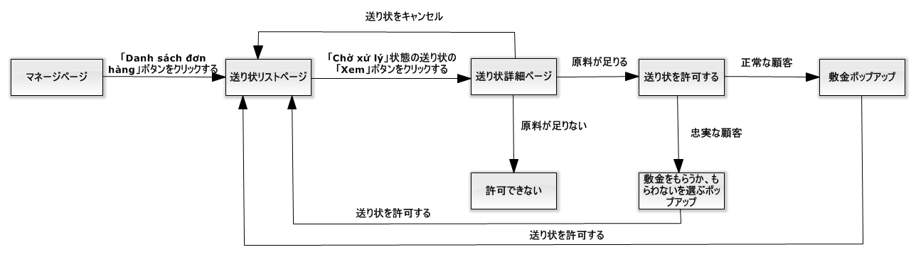

Figure 133: 「人員」送り状を造ること

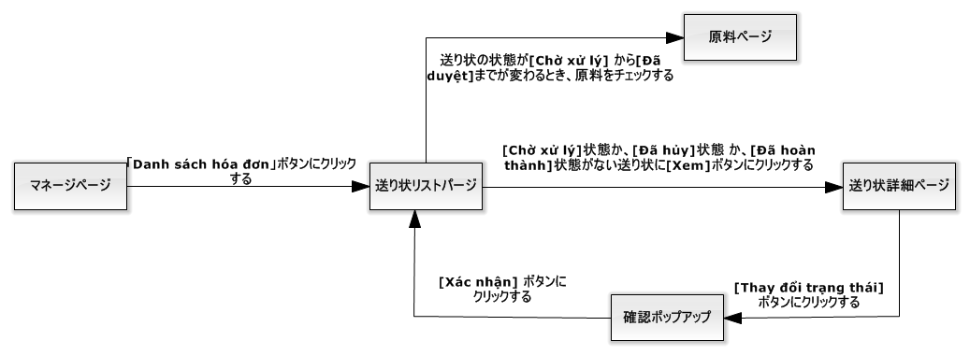

Figure 134: 「人員」送り状の状態を変化すること

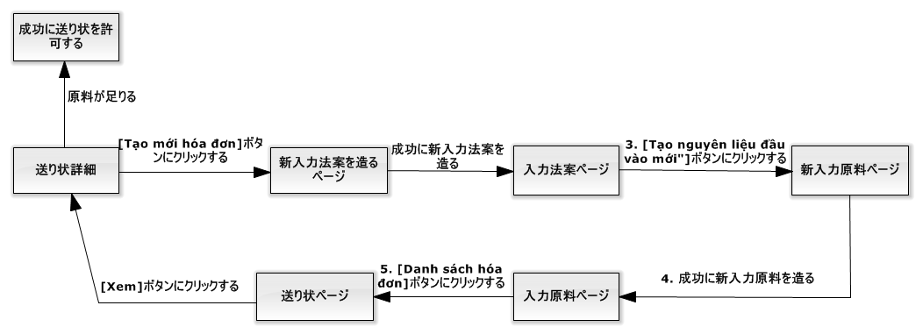

Figure 135: 「人員」入力原料を付加すること

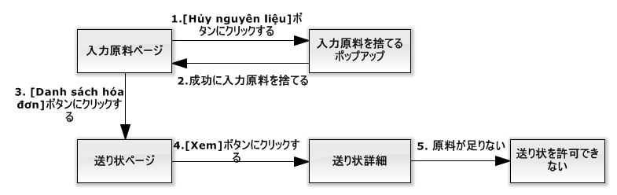

Figure 136: 「人員」入力原料を捨てること

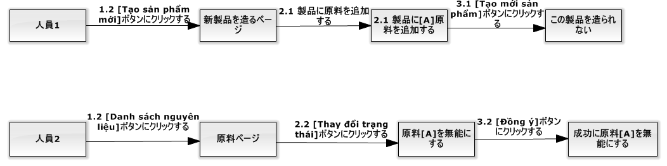

Figure 137: 「人員」新製品を造る前に、この製品の原料が無能にすること

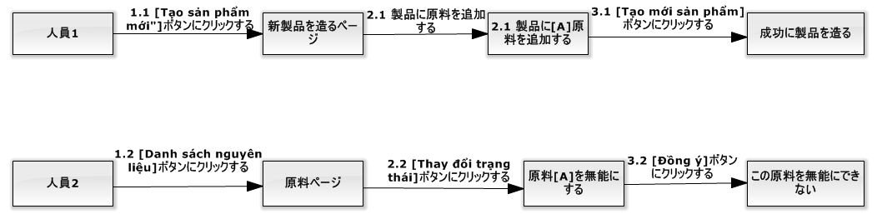

Figure 138: 「人員」新製品を造ったら、この製品の原料が無能にすること

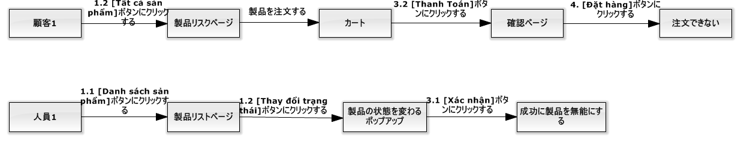

Figure 139: 「人員」注文することが終了する前に、この注文の製品が無能にすること

#### ユーザログイン

|  |  |  |  |  |  |  |  |
| --- | --- | --- | --- | --- | --- | --- | --- |
| **ID** | **説明** | **テストケース順序** | **出力** | **インターテストケース依存性** | **結果** | **テスト期日** | **注釈** |
| UL01 | ユーザ名が違う | １．ユーザは「Đăng nhập」ブタンをクリークする。  ２．ユーザ名：Hoadt  　　パスワード：123456  ３．ユーザは「Đăng nhập」ブタンをクリークする。 | ステップ３には、誤差「Tên đăng nhập hoặc mật khẩu không đúng」を通知する | なし | 合格 | 22/11/2015 | なし |
| UL02 | パスワードが違う | １．ユーザは「Đăng nhập」ブタンをクリークする。  ２．ユーザ名：Hoadtt  　　パスワード：1234  ３．ユーザは「Đăng nhập」ブタンをクリークする。 | ステップ３には、誤差「Tên đăng nhập hoặc mật khẩu không đúng」を通知する | なし | 合格 | 22/11/2015 | なし |
| UL03 | メンバーはログインする | １．ユーザは「Đăng nhập」ブタンをクリークする。  ２．ユーザ名：Hoadtt  　　パスワード：123456  ３．ユーザは「Đăng nhập」ブタンをクリークする。 | ステップ３には、システムにメンバー同上のユーザ名をログインする。 | なし | 合格 | 22/11/2015 | なし |
| UL04 | 職員はログインする | １．ユーザは「Đăng nhập」ブタンをクリークする。  ２．ユーザ名：VuongNQ  　　パスワード：123456  ３．ユーザは「Đăng nhập」ブタンをクリークする。 | ステップ３には、システムに職員同上のユーザ名をログインする。 | なし | 合格 | 22/11/2015 | なし |
| UL05 | 社長はログインする | １．ユーザは「Đăng nhập」ブタンをクリークする。  ２．ユーザ名：ManhOT  　　パスワード：123456  ３．ユーザは「Đăng nhập」ブタンをクリークする。 | ステップ３には、システムに社長のユーザ名をログインする。 | なし | 合格 | 22/11/2015 | なし |

#### 「顧客」製品を注文すること

|  |  |  |  |  |  |  |  |
| --- | --- | --- | --- | --- | --- | --- | --- |
| **ID** | **説明** | **テストケース順序** | **出力** | **インターテストケース依存性** | **結果** | **テスト期日** | **注釈** |
| COP01 | 製品の数量は数ではない | １．「Đặt hàng」ボタンをクリックして  ２．数量：eee  ３．「Thêm vào giỏ hàng」ボタンをクリックする | ステップ３には、誤差「Số lượng sản phẩm phải là số」を通知する | UL03 | 合格 | 22/11/2015 | なし |
| COP02 | 製品の数量は空白 | １．「Đặt hàng」ボタンをクリックして、「Bánh bao 2 trứng」製品を注文する  ２．数量：  ３．「Thêm vào giỏ hàng」ボタンをクリックする | ステップ３には、誤差「Số lượng sản phẩm không được trống」を通知する | UL03 | 合格 | 22/11/2015 | なし |
| COP03 | 製品の数量は０同等や０以下場合 | １．「Đặt hàng」ボタンをクリックして、「Bánh bao １ trứng」製品を注文する  ２．数量：－１００  ３．「Thêm vào giỏ hàng」ボタンをクリックする | ステップ３には、誤差「Số lượng sản phẩm không được nhỏ hơn 0」を通知する | UL03 | 合格 | 22/11/2015 | なし |
| COP04 | 製品の総量は足らない | １．「Đặt hàng」ボタンをクリックして、「Bánh bao 2 trứng」製品を注文する  ２．数量：１９  標準：「Min quantity-5000」  ３．「Thêm vào giỏ hàng」ボタンをクリックする  ４．「Giỏ hàng」ボタンをクリックして  ５．「Thanh toán」ボタンをクリックして  ６．「Xác nhận」ボタンをクリックして | ステップ6には、誤差「Số lượng sản phẩm trong đơn hàng không được nhỏ hơn “Min quantity”」を通知する | UL03 | 合格 | 22/11/2015 | なし |
| COP05 | 製品の総量は５０００オーバー | １．「Đặt hàng」ボタンをクリックして、「Bánh bao 2 trứng」製品を注文する  ２．数量：５００１  標準：「Min quantity-5000」  ３．「Thêm vào giỏ hàng」ボタンをクリックする  ４．「Giỏ hàng」ボタンをクリックして  ５．「Thanh toán」ボタンをクリックして  ６．「Xác nhận」ボタンをクリックして | ステップ6には、この製品の数量は５０００になります | UL03 | 合格 | 22/11/2015 | なし |
| COP06 | 顧客はカートにある製品を付加する | １．「Đặt hàng」ボタンをクリックして、「Bánh bao 2 trứng」製品を注文する | 「Add to Cart」ポープアップにはこの製品の数量を通知しなければならない | UL03 | 合格 | 22/11/2015 | なし |
| COP07 | カートは空白 | １．「Xác nhận」ボタンをクリックして | 製品のページをリダイレクトする | UL03 | 合格 | 22/11/2015 | なし |
| COP08 | カートに無効製品があるとき、「Xác nhận」ボタンをクリックして | １．「Đặt hàng」ボタンをクリックして、「Bánh bao 2 trứng」製品を注文する  ２．数量：１００  ３．「Thêm vào giỏ hàng」ボタンをクリックする  ４．「Thanh toán」ボタンをクリックして  ５．「Xác nhận」ボタンをクリックして  ６．人員は「Bánh bao 2 trứng」の状態を「Ngừng sử dụng」に変化する  ７．「Xác nhận」ボタンをクリックして | ステップ７には、誤差「Xin lỗi quý khách, sản phẩm ‘Bánh bao 2 trứng’ đã ngừng sản xuất. Qúy khách vui lòng gỡ khỏi giỏ hàng」を通知する | UL03 | 合格 | 22/11/2015 | なし |
| COP09 | 「Xác nhận」ボタンをクリックしたら、「人員」が製品の状態を「Ngừng sử dụng」に変化する | １．「Đặt hàng」ボタンをクリックして、「Bánh bao 2 trứng」製品を注文する  ２．数量：１００  ３．「Thêm vào giỏ hàng」ボタンをクリックする  ４．「Thanh toán」ボタンをクリックして  ５．「Xác nhận」ボタンをクリックして  ６．「Xác nhận」ボタンをクリックして  ７．人員は「Bánh bao 2 trứng」の状態を「Ngừng sử dụng」に変化する | ステップ７には、この送り状は注文したが、「Bánh bao 2 trứng」製品は製品ページに表示されない | UL03 | 合格 | 22/11/2015 | なし |

#### 「ゲスト」製品を注文すること

|  |  |  |  |  |  |  |  |
| --- | --- | --- | --- | --- | --- | --- | --- |
| **ID** | **説明** | **テストケース順序** | **出力** | **インターテストケース依存性** | **結果** | **テスト期日** | **注釈** |
| GOP01 | 製品の数量は数ではない | １．「Đặt hàng」ボタンをクリックして  ２．数量：eee  ３．「Thêm vào giỏ hàng」ボタンをクリックする | ステップ３には、誤差「Số lượng sản phẩm phải là số」を通知する | なし | 合格 | 22/11/2015 | なし |
| GOP02 | 製品の数量は空白 | １．「Đặt hàng」ボタンをクリックして、「Bánh bao 2 trứng」製品を注文する  ２．数量：  ３．「Thêm vào giỏ hàng」ボタンをクリックする | ステップ３には、誤差「Số lượng sản phẩm không được trống」を通知する | なし | 合格 | 22/11/2015 | なし |
| GOP03 | 製品の数量は０同等や０以下場合 | １．「Đặt hàng」ボタンをクリックして、「Bánh bao １ trứng」製品を注文する  ２．数量：－１００  ３．「Thêm vào giỏ hàng」ボタンをクリックする | ステップ３には、誤差「Số lượng sản phẩm không được nhỏ hơn 0」を通知する | なし | 合格 | 22/11/2015 | なし |
| GOP04 | ゲストの名前は空白 | １．「Đặt hàng」ボタンをクリックして、「Bánh bao 2 trứng」製品を注文する  ２．数量：２５０  ３．「Thêm vào giỏ hàng」ボタンをクリックする  ４．「Thanh toán」ボタンをクリックして  ５．「Xác nhận」ボタンをクリックして  ６．「Xác nhận」ボタンをクリックして  ７．  ゲストの名前：  ゲストの電話番号：０９０１２３１２３１  ゲストの住所：１０５０ Quang Trung, Gò Vấp  ゲストのメール：test@gmail.com  ８．「Hoàn tất」ボタンをクリックして | ステップ８には、誤差「Họ tên không được trống」を通知する | なし | 合格 | 22/11/2015 | なし |
| GOP05 | ゲストの電話番号は空白 | １．「Đặt hàng」ボタンをクリックして、「Bánh bao 2 trứng」製品を注文する  ２．数量：２５０  ３．「Thêm vào giỏ hàng」ボタンをクリックする  ４．「Thanh toán」ボタンをクリックして  ５．「Xác nhận」ボタンをクリックして  ６．「Xác nhận」ボタンをクリックして  ７．  ゲストの名前：Trà Văn Ân  ゲストの電話番号：  ゲストの住所：１０５０ Quang Trung, Gò Vấp  ゲストのメール：test@gmail.com  ８．「Hoàn tất」ボタンをクリックして | ステップ８には、誤差「Số điện thoại không được để trống」を通知する | なし | 合格 | 22/11/2015 | なし |
| GOP06 | ゲストの電話番号は８字より少ないや、１２時より多い | １．「Đặt hàng」ボタンをクリックして、「Bánh bao 2 trứng」製品を注文する  ２．数量：２５０  ３．「Thêm vào giỏ hàng」ボタンをクリックする  ４．「Thanh toán」ボタンをクリックして  ５．「Xác nhận」ボタンをクリックして  ６．「Xác nhận」ボタンをクリックして  ７．  ゲストの名前：Trà Văn Ân  ゲストの電話番号：01234  ゲストの住所：１０５０ Quang Trung, Gò Vấp  ゲストのメール：test@gmail.com  ８．「Hoàn tất」ボタンをクリックして | ステップ８には、誤差「Số điện thoại có độ dài từ 8 đến 12 kí tự」を通知する | なし | 合格 | 22/11/2015 | なし |
| GOP07 | ゲストの住所は空白 | １．「Đặt hàng」ボタンをクリックして、「Bánh bao 2 trứng」製品を注文する  ２．数量：２５０  ３．「Thêm vào giỏ hàng」ボタンをクリックする  ４．「Thanh toán」ボタンをクリックして  ５．「Xác nhận」ボタンをクリックして  ６．「Xác nhận」ボタンをクリックして  ７．  ゲストの名前：Trà Văn Ân  ゲストの電話番号：０９０１２３１２３１  ゲストの住所：  ゲストのメール：test@gmail.com  ８．「Hoàn tất」ボタンをクリックして | ステップ８には、誤差「Địa chỉ không được để trống」を通知する | なし | 合格 | 22/11/2015 | なし |
| GOP08 | ゲストのメールは空白 | １．「Đặt hàng」ボタンをクリックして、「Bánh bao 2 trứng」製品を注文する  ２．数量：２５０  ３．「Thêm vào giỏ hàng」ボタンをクリックする  ４．「Thanh toán」ボタンをクリックして  ５．「Xác nhận」ボタンをクリックして  ６．「Xác nhận」ボタンをクリックして  ７．  ゲストの名前：Trà Văn Ân  ゲストの電話番号：０９０１２３１２３１  ゲストの住所：１０５０ Quang Trung, Gò Vấp  ゲストのメール：８．「Hoàn tất」ボタンをクリックして | ステップ８には、誤差「Email không được để trống」を通知する | なし | 合格 | 22/11/2015 | なし |
| GOP09 | ゲストのメールは正しくない | １．「Đặt hàng」ボタンをクリックして、「Bánh bao 2 trứng」製品を注文する  ２．数量：２５０  ３．「Thêm vào giỏ hàng」ボタンをクリックする  ４．「Thanh toán」ボタンをクリックして  ５．「Xác nhận」ボタンをクリックして  ６．「Xác nhận」ボタンをクリックして  ７．  ゲストの名前：Trà Văn Ân  ゲストの電話番号：０９０１２３１２３１  ゲストの住所：１０５０ Quang Trung, Gò Vấp  ゲストのメール：test@mot  ８．「Hoàn tất」ボタンをクリックして | ステップ８には、誤差「Email không đúng định dạng – example@gmail.com」を通知する | なし | 合格 | 22/11/2015 | なし |
| GOP10 | 製品の総量は足らない | １．「Đặt hàng」ボタンをクリックして、「Bánh bao 2 trứng」製品を注文する  ２．数量：１９  標準：「Min quantity-5000」  ３．「Thêm vào giỏ hàng」ボタンをクリックする  ４．「Giỏ hàng」ボタンをクリックして  ５．「Thanh toán」ボタンをクリックして  ６．「Xác nhận」ボタンをクリックして | ステップ6には、誤差「Số lượng sản phẩm trong đơn hàng không được nhỏ hơn “Min quantity”」を通知する | なし | 合格 | 22/11/2015 | なし |
| GOP11 | 製品の総量は５０００オーバー | １．「Đặt hàng」ボタンをクリックして、「Bánh bao 2 trứng」製品を注文する  ２．数量：５００１  標準：「Min quantity-5000」  ３．「Thêm vào giỏ hàng」ボタンをクリックする  ４．「Giỏ hàng」ボタンをクリックして  ５．「Thanh toán」ボタンをクリックして  ６．「Xác nhận」ボタンをクリックして | ステップ6には、この製品の数量は５０００になります | なし | 合格 | 22/11/2015 | なし |
| GOP12 | 顧客はカートにある製品を付加する | １．「Đặt hàng」ボタンをクリックして、「Bánh bao 2 trứng」製品を注文する | 「Add to Cart」ポープアップにはこの製品の数量を通知しなければならない | なし | 合格 | 22/11/2015 | なし |
| GOP13 | カートは空白 | １．「Xác nhận」ボタンをクリックして | 製品のページをリダイレクトする | なし | 合格 | 22/11/2015 | なし |

#### 「人員」送り状を造ること

|  |  |  |  |  |  |  |  |
| --- | --- | --- | --- | --- | --- | --- | --- |
| **ID** | **説明** | **テストケース順序** | **出力** | **インターテストケース依存性** | **結果** | **テスト期日** | **注釈** |
| SAO01 | ショッピングカートの中で、製品がない | １．「Tạo mới đơn hàng」ボタンをクリックして  ２．「Tiếp tục」ボタンをクリックして | ステップ２には、誤差「Vui lòng chọn ít nhất 1 sản phẩm」を通知する | UL04 | 合格 | 22/11/2015 | なし |
| SAO02 | ショッピングカートの中で、製品が足れない | １．「Tạo mới đơn hàng」ボタンをクリックして  ２．「Thêm sản phẩm」ボタンをクリックして、「Bánh bao 2 trứng」製品を注文する  ３．「Tiếp tục」ボタンをクリックして | ステップ３には、誤差「Số lượng sản phẩm phải lớn hơn 20」を通知する | UL04 | 合格 | 22/11/2015 | なし |
| SAO03 | 注文のお客がいない | １．「Tạo mới đơn hàng」ボタンをクリックして  ２．「Thêm sản phẩm」ボタンをクリックして、「Bánh bao 2 trứng」製品を注文する  　　数量：２０  ３．「Tiếp tục」ボタンをクリックして  ４．「Chọn khách hàng」ボタンをクリックして  ５．「Chọn」ボタンをクリックして | ステップ5には、誤差「Vui lòng chọn khách hàng」を通知する | UL04 | 合格 | 22/11/2015 | なし |
| SAO04 | 新しいお客のアカウントを作って、お客の名前が空白 | １．「Tạo mới đơn hàng」ボタンをクリックして  ２．「Thêm sản phẩm」ボタンをクリックして、「Bánh bao 2 trứng」製品を注文する  　　数量：２０  ３．「Tiếp tục」ボタンをクリックして  ４．「Thêm khách hàng」ボタンをクリックして  　名前：「」  　ユーザ名：atv1  　電子メール：[atv1@gmail.com](mailto:atv1@gmail.com)  　住所：「1050 Quang Trung, Gò Vấp, TPHCM」  　電話番後：  0901231231  　税金のコード：091238213910  ５．「Đồng ý」ボタンをクリックして | ステップ5には、誤差「Tên khách hàng không được trống」を通知する | UL04 | 合格 | 22/11/2015 | なし |
| SAO05 | システムの中でユーザ名がある | １．「Tạo mới đơn hàng」ボタンをクリックして  ２．「Thêm sản phẩm」ボタンをクリックして、「Bánh bao 2 trứng」製品を注文する  　　数量：２０  ３．「Tiếp tục」ボタンをクリックして  ４．「Thêm khách hàng」ボタンをクリックして  　名前：「Trần văn A」  　ユーザ名：hoadtt  　電子メール：[atv1@gmail.com](mailto:atv1@gmail.com)  　住所：「1050 Quang Trung, Gò Vấp, TPHCM」  　電話番後：  0901231231  　税金のコード：091238213910  ５．「Đồng ý」ボタンをクリックして | ステップ5には、誤差「Tên tài khoản này đã có trong hệ thống」を通知する | UL04 | 合格 | 22/11/2015 | なし |
| SAO06 | システムの中で電話番後がある | １．「Tạo mới đơn hàng」ボタンをクリックして  ２．「Thêm sản phẩm」ボタンをクリックして、「Bánh bao 2 trứng」製品を注文する  　　数量：２０  ３．「Tiếp tục」ボタンをクリックして  ４．「Thêm khách hàng」ボタンをクリックして  　名前：「Trần văn A」  　ユーザ名：atv1  　電子メール：[atv1@gmail.com](mailto:atv1@gmail.com)  　住所：「1050 Quang Trung, Gò Vấp, TPHCM」  　電話番後：  0951236977  　税金のコード：091238213910  ５．「Đồng ý」ボタンをクリックして | ステップ5には、誤差「Số điện thoại này đã có trong hệ thống」を通知する | UL04 | 合格 | 22/11/2015 | なし |
| SAO07 | 電話番後が空白 | １．「Tạo mới đơn hàng」ボタンをクリックして  ２．「Thêm sản phẩm」ボタンをクリックして、「Bánh bao 2 trứng」製品を注文する  　　数量：２０  ３．「Tiếp tục」ボタンをクリックして  ４．「Thêm khách hàng」ボタンをクリックして  　名前：「Trần văn A」  　ユーザ名：atv1  　電子メール：[atv1@gmail.com](mailto:atv1@gmail.com)  　住所：「1050 Quang Trung, Gò Vấp, TPHCM」  　電話番後：「」  　税金のコード：091238213910  ５．「Đồng ý」ボタンをクリックして | ステップ5には、誤差「Số điện thoại không được trống」を通知する | UL04 | 合格 | 22/11/2015 | なし |
| SAO08 | 電話番後の書き方が違う | １．「Tạo mới đơn hàng」ボタンをクリックして  ２．「Thêm sản phẩm」ボタンをクリックして、「Bánh bao 2 trứng」製品を注文する  　　数量：２０  ３．「Tiếp tục」ボタンをクリックして  ４．「Thêm khách hàng」ボタンをクリックして  　名前：「Trần văn A」  　ユーザ名：atv1  　電子メール：[atv1@gmail.com](mailto:atv1@gmail.com)  　住所：「1050 Quang Trung, Gò Vấp, TPHCM」  　電話番後：  095  　税金のコード：091238213910  ５．「Đồng ý」ボタンをクリックして | ステップ5には、誤差「Vui lòng nhập số điện thoại đúng」を通知する | UL04 | 合格 | 22/11/2015 | なし |
| SAO09 | 住所が空白 | １．「Tạo mới đơn hàng」ボタンをクリックして  ２．「Thêm sản phẩm」ボタンをクリックして、「Bánh bao 2 trứng」製品を注文する  　　数量：２０  ３．「Tiếp tục」ボタンをクリックして  ４．「Thêm khách hàng」ボタンをクリックして  　名前：「Trần văn A」  　ユーザ名：atv1  　電子メール：[atv1@gmail.com](mailto:atv1@gmail.com)  　住所「」  　電話番後：  0951236977  　税金のコード：091238213910  ５．「Đồng ý」ボタンをクリックして | ステップ5には、誤差「Địa chỉ khách hàng không được trống」を通知する | UL04 | 合格 | 22/11/2015 | なし |
| SAO10 | 税金のコードが空白 | １．「Tạo mới đơn hàng」ボタンをクリックして  ２．「Thêm sản phẩm」ボタンをクリックして、「Bánh bao 2 trứng」製品を注文する  　　数量：２０  ３．「Tiếp tục」ボタンをクリックして  ４．「Thêm khách hàng」ボタンをクリックして  　名前：「Trần văn A」  　ユーザ名：atv1  　電子メール：[atv1@gmail.com](mailto:atv1@gmail.com)  　住所：「1050 Quang Trung, Gò Vấp, TPHCM」  　電話番後：  0951236977  　税金のコード：091238213910  ５．「Đồng ý」ボタンをクリックして | ステップ5には、誤差「Mã số thuế không được trống」を通知する | UL04 | 合格 | 22/11/2015 | なし |
| SAO11 | システムの中で税金のコードがある | １．「Tạo mới đơn hàng」ボタンをクリックして  ２．「Thêm sản phẩm」ボタンをクリックして、「Bánh bao 2 trứng」製品を注文する  　　数量：２０  ３．「Tiếp tục」ボタンをクリックして  ４．「Thêm khách hàng」ボタンをクリックして  　名前：「Trần văn A」  　ユーザ名：atv1  　電子メール：atv1@gmail.com  　住所：「1050 Quang Trung, Gò Vấp, TPHCM」  　電話番後：0951236977  　税金のコード：1234569875214  ５．「Đồng ý」ボタンをクリックして | ステップ5には、誤差「Mã số thuế này đã có trong hệ thống」を通知する | UL04 | 合格 | 22/11/2015 | なし |
| SAO12 | 税金のコードの書き方が違う | １．「Tạo mới đơn hàng」ボタンをクリックして  ２．「Thêm sản phẩm」ボタンをクリックして、「Bánh bao 2 trứng」製品を注文する  　　数量：２０  ３．「Tiếp tục」ボタンをクリックして  ４．「Thêm khách hàng」ボタンをクリックして  　名前：「Trần văn A」  　ユーザ名：atv1  　電子メール：atv1@gmail.com  　住所：「1050 Quang Trung, Gò Vấp, TPHCM」  　電話番後：0951236977  　税金のコード：09123  ５．「Đồng ý」ボタンをクリックして | ステップ5には、誤差「Vui lòng nhập mã số thuế đúng」を通知する | UL04 | 合格 | 22/11/2015 | なし |
| SAO13 | 確認のページの中で、他のお客を選んでほしいです。 | １．「Tạo mới đơn hàng」ボタンをクリックして  ２．「Thêm sản phẩm」ボタンをクリックして、「Bánh bao 2 trứng」製品を注文する  　　数量：２０  ３．具全の**メンバーをえらぶ**  ４．「Chọn」ボタンをクリックして  ５．「Quay lại」ボタンをクリックして | ステップ5には、選んだお客の名前を見所です。 | UL04 | 合格 | 22/11/2015 | なし |
| SAO14 | 確認のページの中で、お客の個人情報を改めてほしいです。 | １．「Tạo mới đơn hàng」ボタンをクリックして  ２．「Thêm sản phẩm」ボタンをクリックして、「Bánh bao 2 trứng」製品を注文する  　　数量：２０  ３．「Tiếp tục」ボタンをクリックして  ４．「Thêm khách hàng」ボタンをクリックして  　名前：「Trần văn A」  　ユーザ名：atv1  　電子メール：atv1@gmail.com  　住所：「1050 Quang Trung, Gò Vấp, TPHCM」  　電話番後：0951236977  　税金のコード：091238213910  ５．「Đồng ý」ボタンをクリックして  ６．「Quay lại」ボタンをクリックして | ステップ６には、入力した個人情報を見せて、改められる。 | UL04 | 合格 | 22/11/2015 | なし |
| SAO15 | 確認のページの中で、投入原料を足りない | １．「Tạo mới đơn hàng」ボタンをクリックして  ２．「Thêm sản phẩm」ボタンをクリックして、「Bánh bao 2 trứng」製品を注文する  　　数量：２００  ３．具全のメンバーをえらぶ  ４．「Chọn」ボタンをクリックして | ステップ4には、「Duyệt」ボタンを見せない | UL04 | 合格 | 22/11/2015 | なし |
| SAO16 | 確認のページの中で、届ける日は過去です。 | １．「Tạo mới đơn hàng」ボタンをクリックして  ２．「Thêm sản phẩm」ボタンをクリックして、「Bánh bao 2 trứng」製品を注文する  　　数量：２０  ３．具全のメンバーをえらぶ  ４．「Chọn」ボタンをクリックして  ５．「Duyệt」ボタンをクリックして | ステップ5には、最小の届ける日は明日です。 | UL04 | 合格 | 22/11/2015 | なし |
| SAO17 | 確認のページの中で、えらんだメンバーはロイヤルではない時、いつも入金を受ける | １．「Tạo mới đơn hàng」ボタンをクリックして  ２．「Thêm sản phẩm」ボタンをクリックして、「Bánh bao 2 trứng」製品を注文する  　　数量：２０  ３．具全のロイヤルではないメンバーをえらぶ  ４．「Chọn」ボタンをクリックして  ５．「Duyệt」ボタンをクリックして | ステップ5には、確認のポップアップで最小の入金は投入原料の費用です。 | UL04 | 合格 | 22/11/2015 | なし |
| SAO18 | 確認のページの中で、えらんだメンバーはロイヤルの時、職員は入金を受けないとか入金を受けるとか選べる | １．「Tạo mới đơn hàng」ボタンをクリックして  ２．「Thêm sản phẩm」ボタンをクリックして、「Bánh bao 2 trứng」製品を注文する  　　数量：２０  ３．具全のロイヤルでなメンバーをえらぶ  ４．「Chọn」ボタンをクリックして  ５．「Duyệt」ボタンをクリックして | ステップ5には、確認のポップアップで職員は入金を受けないとか入金を受けるとか選べる。最小の入金は投入原料の費用です | UL04 | 合格 | 22/11/2015 | なし |
| SAO19 | 確認のページの中で、これは新しいメンバーの時、いつも入金を受ける | １．「Tạo mới đơn hàng」ボタンをクリックして  ２．「Thêm sản phẩm」ボタンをクリックして、「Bánh bao 2 trứng」製品を注文する  　　数量：２０  ３．「Tiếp tục」ボタンをクリックして  ４．「Thêm khách hàng」ボタンをクリックして  　名前：「Trần văn A」  　ユーザ名：atv1  　電子メール：atv1@gmail.com  　住所：「1050 Quang Trung, Gò Vấp, TPHCM」  　電話番後：0951236977  　税金のコード：091238213910  ５．「Đồng ý」ボタンをクリックして  ６．「Duyệt」ボタンをクリックして | ステップ６には、確認のポップアップで最小の入金は投入原料の費用です。 | UL04 | 合格 | 22/11/2015 | なし |
| SAO20 | 注文を確認したあとで、この注文のステータスは「Đã duyệt」だし、製品の原料を減少する。 | １．「Tạo mới đơn hàng」ボタンをクリックして  ２．「Thêm sản phẩm」ボタンをクリックして、「Bánh bao 2 trứng」製品を注文する  　　数量：２０  ３．具全のメンバーをえらぶ  ４．「Chọn」ボタンをクリックして  ５．「Duyệt」ボタンをクリックして  ６．「Xác nhận」ボタンをクリックする。 | ステップ６には、この注文のステータスは「Đã duyệt」だし、製品の原料を減少する。 | UL04 | 合格 | 22/11/2015 | なし |
| SAO21 | 注文を確認したあとで、この注文のステータスは「Đã duyệt」だし、新しいメンバーのステータスは「Đang hoạt động」だし、製品の原料を減少する。 | １．「Tạo mới đơn hàng」ボタンをクリックして  ２．「Thêm sản phẩm」ボタンをクリックして、「Bánh bao 2 trứng」製品を注文する  　　数量：２０  ３．「Tiếp tục」ボタンをクリックして  ４．「Thêm khách hàng」ボタンをクリックして  　名前：「Trần văn A」  　ユーザ名：atv1  　電子メール：atv1@gmail.com  　住所：「1050 Quang Trung, Gò Vấp, TPHCM」  　電話番後：0951236977  　税金のコード：091238213910  ５．「Đồng ý」ボタンをクリックして  ６．「Duyệt」ボタンをクリックして  ７．「Xác nhận」ボタンをクリックする。 | ステップ６には、この注文のステータスは「Đã duyệt」だし、新しいメンバーのステータスは「Đang hoạt động」だし、製品の原料を減少する。 | UL04 | 合格 | 22/11/2015 | なし |

#### 「人員」送り状を承認すること

|  |  |  |  |  |  |  |  |
| --- | --- | --- | --- | --- | --- | --- | --- |
| **ID** | **説明** | **テストケース順序** | **出力** | **インターテストケース依存性** | **結果** | **テスト期日** | **注釈** |
| SapO01 | 注文のステータスが「Chờ xác nhận」の時は見とれられる。 | １．職員は「Danh sách đơn hàng」ボタンをクリックして  ２．注文のステータスが「Chờ xác nhận」で、職員は「Xem」ボタンをクリックする。 | ステップ２には、「Duyệt」ボタンを見せない | UL04 | 合格 | 22/11/2015 | なし |
| SapO02 | 注文のステータスが「Đã duyệt」の時は見とれられる。 | １．職員は「Danh sách đơn hàng」ボタンをクリックして  ２．注文のステータスが「Đã duyệt」で、職員は「Xem」ボタンをクリックする。 | ステップ２には、「Duyệt」ボタンを見せない | UL04 | 合格 | 22/11/2015 | なし |
| SapO03 | 注文のステータスが「Đang sản xuất」の時は見とれられる。 | １．職員は「Danh sách đơn hàng」ボタンをクリックして  ２．注文のステータスが「Chờ xác nhận」で、職員は「Xem」ボタンをクリックする。 | ステップ２には、「Duyệt」ボタンを見せない | UL04 | 合格 | 22/11/2015 | なし |
| SapO04 | 注文のステータスが「Đang giao hàng」の時は見とれられる。 | １．職員は「Danh sách đơn hàng」ボタンをクリックして  ２．注文のステータスが「Chờ xác nhận」で、職員は「Xem」ボタンをクリックする。 | ステップ２には、「Duyệt」ボタンを見せない | UL04 | 合格 | 22/11/2015 | なし |
| SapO05 | 注文のステータスが「Đã hoàn thành」の時は見とれられる。 | １．職員は「Danh sách đơn hàng」ボタンをクリックして  ２．注文のステータスが「Chờ xác nhận」で、職員は「Xem」ボタンをクリックする。 | ステップ２には、「Duyệt」ボタンを見せない | UL04 | 合格 | 22/11/2015 | なし |
| SapO07 | メンバーが注文をエディトする時、職員は注文を見とれる。 | １．職員は「Danh sách đơn hàng」ボタンをクリックして  ２．注文のステータスが「Chờ xử lí」で、職員は「Xem」ボタンをクリックする。  ３．メンバーはこの注文をエディトしている。  ４．職員は「Duyệt」ボタンをクリックして | ステップ３には、誤差「Đơn hàng đang được sửa, không thể duyệt」を通知する | UL04 | 合格 | 22/11/2015 | なし |

#### 「人員」送り状の状態を変化すること

|  |  |  |  |  |  |  |  |
| --- | --- | --- | --- | --- | --- | --- | --- |
| **ID** | **説明** | **テストケース順序** | **出力** | **インターテストケース依存性** | **結果** | **テスト期日** | **注釈** |
| SCOS01 | 注文のステータスが「Chờ xác nhận」です。 | 注文のステータスが「Chờ xác nhận」で、職員は「Xem」ボタンをクリックする。 | 「Thay đổi trạng thái」ボタンを見せない | UL04 | 合格 | 22/11/2015 | なし |
| SCOS02 | 注文のステータスが「Đã hủy」です。 | 注文のステータスが「Đã hủy」で、職員は「Xem」ボタンをクリックする。 | 「Thay đổi trạng thái」ボタンを見せない | UL04 | 合格 | 22/11/2015 | なし |
| SCOS03 | 注文のステータスが「Đã hoàn thành」です。 | 注文のステータスが「Đã hoàn thành」で、職員は「Xem」ボタンをクリックする。 | 「Thay đổi trạng thái」ボタンを見せない | UL04 | 合格 | 22/11/2015 | なし |
| SCOS04 | 注文のステータスが「Đã duyệt」から「Đang sản xuất」まで変化する | １．注文のステータスが「Đã duyệt」で、職員は「Xem」ボタンをクリックする。  ２．「Thay đổi trạng thái」ボタンをクリックする | ステップ２には、注文のステータスが「Đã duyệt」から「Đang sản xuất」まで変化する | UL04 | 合格 | 22/11/2015 | なし |
| SCOS05 | 注文のステータスが「Đang sản xuất」から「Đang giao hàng」まで変化する | １．注文のステータスが「Đang sản xuất」で、職員は「Xem」ボタンをクリックする。  ２．「Thay đổi trạng thái」ボタンをクリックする | ステップ２には、注文のステータスが「Đang sản xuất」から「Đang giao hàng」まで変化する | UL04 | 合格 | 22/11/2015 | なし |
| SCOS06 | 注文のステータスが「Đang giao hàng」から「Đã hoàn thành」まで変化する | １．注文のステータスが「Đang giao hàng」で、職員は「Xem」ボタンをクリックする。  ２．「Thay đổi trạng thái」ボタンをクリックする | ステップ２には、注文のステータスが「Đang giao hàng」から「Đã hoàn thành」まで変化する | UL04 | 合格 | 22/11/2015 | なし |

#### 「人員」入力原料を付加すること

|  |  |  |  |  |  |  |  |
| --- | --- | --- | --- | --- | --- | --- | --- |
| **ID** | **説明** | **テストケース順序** | **出力** | **インターテストケース依存性** | **結果** | **テスト期日** | **注釈** |
| SAIM01 | 投入原料の名は空白 | １．「Thêm nguyên liệu đầu vào」リンクをクリックして  ２．投入原料の名：「」  　　投入原料の量：10000  　　全部の値段：400000  　　輸入の日：「21/11/2015」  　　消費期限：「21/11/2016」  　　ノート：「Thơm ngon」  　　入力法案のコード：「111092015」  ３．職員は「Thêm mới」ボタンをクリックする。 | ステップ３には、誤差「Tên nguyên liệu đầu vào không được trống」を通知する | UL04 | 合格 | 22/11/2015 | なし |
| SAIM02 | 投入原料の量は空白 | １．「Thêm nguyên liệu đầu vào」リンクをクリックして  ２．投入原料の名：「Bột」  　　投入原料の量：  　　全部の値段：400000  　　輸入の日：「21/11/2015」  　　消費期限：「21/11/2016」  　　ノート：「Thơm ngon」  　　入力法案のコード：「111092015」  ３．職員は「Thêm mới」ボタンをクリックする。 | ステップ３には、誤差「số lượng nguyên liệu không được trống」を通知する | UL04 | 合格 | 22/11/2015 | なし |
| SAIM03 | 投入原料の量は数ではない | １．「Thêm nguyên liệu đầu vào」リンクをクリックして  ２．投入原料の名：「Bột」  　　投入原料の量：eee  　　全部の値段：400000  　　輸入の日：「21/11/2015」  　　消費期限：「21/11/2016」  　　ノート：「Thơm ngon」  　　入力法案のコード：「111092015」  ３．職員は「Thêm mới」ボタンをクリックする。 | ステップ３には、誤差「số lượng nguyên liệu phải là số」を通知する | UL04 | 合格 | 22/11/2015 | なし |
| SAIM04 | 全部の在留原料の値段が空白 | １．「Thêm nguyên liệu đầu vào」リンクをクリックして  ２．投入原料の名：「Bột」  　　投入原料の量：10000  　　全部の値段：  　　輸入の日：「21/11/2015」  　　消費期限：「21/11/2016」  　　ノート：「Thơm ngon」  　　入力法案のコード：「111092015」  ３．職員は「Thêm mới」ボタンをクリックする。 | ステップ３には、誤差「Tổng giá nguyên liệu không được trống」を通知する | UL04 | 合格 | 22/11/2015 | なし |
| SAIM05 | 全部の在留原料の値段が数ではない | １．「Thêm nguyên liệu đầu vào」リンクをクリックして  ２．投入原料の名：「Bột」  　　投入原料の量：10000  　　全部の値段：eee  　　輸入の日：「21/11/2015」  　　消費期限：「21/11/2016」  　　ノート：「Thơm ngon」  　　入力法案のコード：「111092015」  ３．職員は「Thêm mới」ボタンをクリックする。 | ステップ３には、誤差「Tổng giá nguyên liệu phải là số」を通知する | UL04 | 合格 | 22/11/2015 | なし |
| SAIM06 | 消費期限は輸入の日の前です。 | １．「Thêm nguyên liệu đầu vào」リンクをクリックして  ２．投入原料の名：「Bột」  　　投入原料の量：10000  　　全部の値段：400000  　　輸入の日：「21/11/2015」  　　消費期限：「21/10/2015」  　　ノート：「Thơm ngon」  　　入力法案のコード：「111092015」  ３．職員は「Thêm mới」ボタンをクリックする。 | ステップ３には、誤差「Ngày hết hạn không được trước ngày nhập vào」を通知する | UL04 | 合格 | 22/11/2015 | なし |
| SAIM07 | 入力法案のコードは空白 | １．「Thêm nguyên liệu đầu vào」リンクをクリックして  ２．投入原料の名：「Bột」  　　投入原料の量：10000  　　全部の値段：400000  　　輸入の日：「21/11/2015」  　　消費期限：「21/11/2016」  　　ノート：「Thơm ngon」  　　入力法案のコード：「」  ３．職員は「Thêm mới」ボタンをクリックする。 | ステップ３には、誤差「số lượng nguyên liệu phải là số」を通知する | UL04 | 合格 | 22/11/2015 | なし |
| SAIM08 | 投入原料を輸入するあとで、製品の原料を増える。 | １．「Thêm nguyên liệu đầu vào」リンクをクリックして  ２．投入原料の名：「Bột」  　　投入原料の量：10000  　　全部の値段：400000  　　輸入の日：「21/11/2015」  　　消費期限：「21/11/2016」  　　ノート：「Thơm ngon」  　　入力法案のコード：「111092015」  ３．職員は「Thêm mới」ボタンをクリックする。  ４．「Danh sách nguyên liệu」リンクをクリックする。 | ステップ４には、誤差「số lượng nguyên liệu phải là số」を通知する | UL04 | 合格 | 22/11/2015 | なし |
| SAIM09 | 製品の原料のステータスが「Ngừng sử dụng」が見られない。 | 「Thêm nguyên liệu đầu vào」リンクをクリックして | 製品の原料のステータスが「Ngừng sử dụng」が見られない。 | UL04 | 合格 | 22/11/2015 | なし |

#### 「人員」入力原料を捨てること

|  |  |  |  |  |  |  |  |
| --- | --- | --- | --- | --- | --- | --- | --- |
| **ID** | **説明** | **テストケース順序** | **出力** | **インターテストケース依存性** | **結果** | **テスト期日** | **注釈** |
| DIM01 | 製品の数量は数ではない | １．「Hủy nguyên liệu」ボタンをクリックして  ２．投入原料を捨てるのことの量：「」  　　ノート：「Hư hỏng trong quá trình bảo quản」  ３．「Xác nhận」ボタンをクリックして | ステップ３には、誤差「Số lượng hủy không được trống」を通知する | UL04 | 合格 | 22/11/2015 | なし |
| DIM02 | 投入原料を捨てるのことは在留原料が量多い | １．「Hủy nguyên liệu」ボタンをクリックして  ２．投入原料を捨てるのことの量：「１００００」  　　ノート：「Hư hỏng trong quá trình bảo quản」  在留原料の量：８０００  ３．「Xác nhận」ボタンをクリックして | ステップ３には、誤差「Số lượng hủy không được lớn hơn số lượng tồn kho」を通知する | UL04 | 合格 | 22/11/2015 | なし |
| DIM03 | 製品の数量は数ではない | １．「Hủy nguyên liệu」ボタンをクリックして  ２．投入原料を捨てるのことの量：「eee」  　　ノート：「Hư hỏng trong quá trình bảo quản」  ３．「Xác nhận」ボタンをクリックして | ステップ３には、誤差「Số lượng hủy phải là số」を通知する | UL04 | 合格 | 22/11/2015 | なし |
| DIM04 | 投入原料を捨てるのことの量はゼロ以内です | １．「Hủy nguyên liệu」ボタンをクリックして  ２．投入原料を捨てるのことの量：「－１００」  　　ノート：「Hư hỏng trong quá trình bảo quản」  ３．「Xác nhận」ボタンをクリックして | ステップ３には、誤差「Số lượng hủy phải lớn hơn 0」を通知する | UL04 | 合格 | 22/11/2015 | なし |
| DIM05 | 投入原料を捨てるのことのノットは空白 | １．「Hủy nguyên liệu」ボタンをクリックして  ２．投入原料を捨てるのことの量：「１００」  　　ノート：「」  ３．「Xác nhận」ボタンをクリックして | ステップ３には、誤差「Ghi chú không được trống」を通知する | UL04 | 合格 | 22/11/2015 | なし |

#### 「人員」入力法案を付加すること

|  |  |  |  |  |  |  |  |
| --- | --- | --- | --- | --- | --- | --- | --- |
| **ID** | **説明** | **テストケース順序** | **出力** | **インターテストケース依存性** | **結果** | **テスト期日** | **注釈** |
| SAIB01 | サプライヤーのステータスが「Ngừng hoạt động」が見られない。 | 「Tạo hóa đơn đẩu vào mới」リンクをクリックして | サプライヤーのステータスが「Ngừng hoạt động」が見られない。 | UL04 | 合格 | 22/11/2015 | なし |
| SAIB02 | サプライヤーの名は空白 | １．「Tạo hóa đơn đẩu vào mới」リンクをクリックして  ２．サプライヤーの名：「」  　　入力法案の分量：1000000  　　入力法案の税金の分量：100000  　　入力法案の輸入の日：「21/11/2015」  　　入力法案の映像：「InputBillDemo.jpg」  ３．「Tạo hóa đơn đẩu vào mới」ボタンをクリックして | ステップ3には、誤差「Tên nhà cung cấp không được trống」を通知する | UL04 | 合格 | 22/11/2015 | なし |
| SAIB03 | 入力法案の分量は空白 | １．「Tạo hóa đơn đẩu vào mới」リンクをクリックして  ２．サプライヤーの名：「Bò sữa long thành」  　　入力法案の分量：  　　入力法案の税金の分量：  　　入力法案の輸入の日：「21/11/2015」  　　入力法案の映像：「InputBillDemo.jpg」  ３．「Tạo hóa đơn đẩu vào mới」ボタンをクリックして | ステップ3には、誤差「Giá trị hóa đơn đầu vào không được trống」を通知する | UL04 | 合格 | 22/11/2015 | なし |
| SAIB04 | 入力法案の税金の分量は入力法案の分量から自動的に作られる。 | １．「Tạo hóa đơn đẩu vào mới」リンクをクリックして  ２．サプライヤーの名：「Bò sữa long thành」  　　入力法案の分量：1000000  　　入力法案の税金の分量：100000  　　入力法案の輸入の日：「21/11/2015」  　　入力法案の映像：「InputBillDemo.jpg」  ３．「Tạo hóa đơn đẩu vào mới」ボタンをクリックして | ステップ3には、合格「Thêm hóa đơn thành công」を通知する | UL04 | 合格 | 22/11/2015 | なし |
| SAIB05 | 入力法案の映像は空白 | １．「Tạo hóa đơn đẩu vào mới」リンクをクリックして  ２．サプライヤーの名：「Bò sữa long thành」  　　入力法案の分量：1000000  　　入力法案の税金の分量：100000  　　入力法案の輸入の日：「21/11/2015」  　　入力法案の映像：「」  ３．「Tạo hóa đơn đẩu vào mới」ボタンをクリックして | ステップ3には、誤差「Hình ảnh hóa đơn đầu vào không được trống」を通知する | UL04 | 合格 | 22/11/2015 | なし |
| SAIB06 | 入力法案を輸入したあとで、新しい投入原料を輸入する時、この入力法案を見られる。 | １．「Tạo hóa đơn đẩu vào mới」リンクをクリックして  ２．サプライヤーの名：「Bò sữa long thành」  　　入力法案の分量：1000000  　　入力法案の税金の分量：100000  　　入力法案の輸入の日：「21/11/2015」  　　入力法案の映像：「InputBillDemo.jpg」  ３．「Tạo hóa đơn đẩu vào mới」ボタンをクリックする。  ４．「Thêm nguyên liệu đầu vào mới」リンクをクリックして | ステップ4には、入力法案を輸入したあとで、新しい投入原料を輸入する時、この入力法案を見られる。 | UL04 | 合格 | 22/11/2015 | なし |